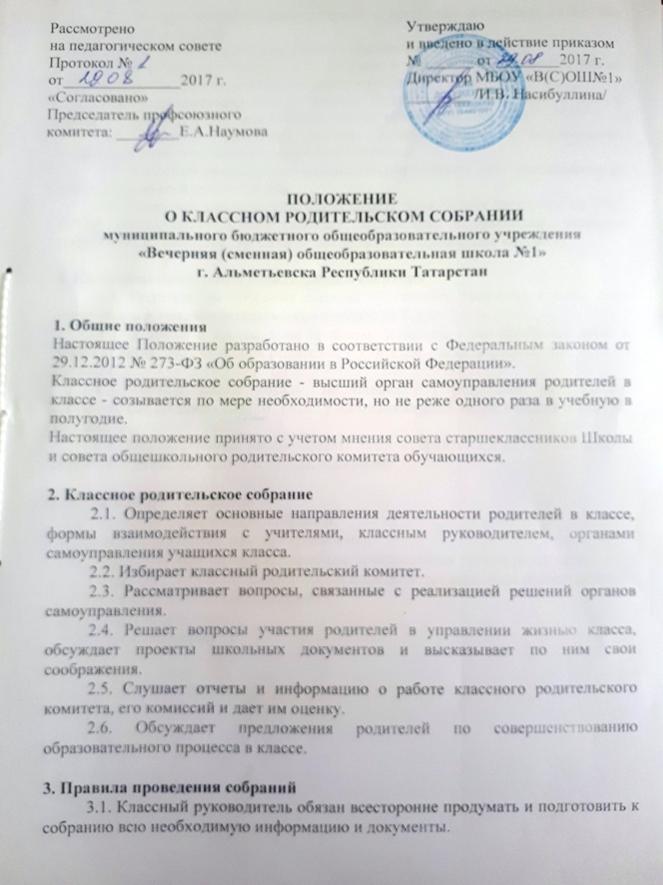

3.2. Каждое собрание требует своих и предельно доступных установок, рекомендаций и советов.
3.3. Главным методом проведения собрания является диалог.
3.4. Родители приглашаются на собрание и оповещаются о повестке дня не позднее, чем за три дня до даты проведения собрания.
3.5. Администрация школы должна быть проинформирована о дате и повестке дня не позднее, чем за четыре дня до проведения собрания.
3.6. Учителя-предметники должны присутствовать на родительском собрании по приглашению классного руководителя.
3.7. Классный руководитель должен сформулировать цель приглашения на собрание учителей-предметников.
3.8. Классный руководитель информирует заместителя директора по УВР, ВР об итогах родительского собрания, о вопросах и проблемах, поднятых родителями на собрании, на следующий день после проведения собрания.

4. Принципы проведения родительского собрания
4.1. Родители на собрании должны чувствовать уважение к себе, быть уверенными в том, что бестактных разговоров не будет.
4.2. У семьи и школы одни проблемы и заботы - это проблемы детей и забота о детях. Задача встреч родителей и учителей - искать совместные пути их решения.
4.3. Ничего, кроме досады, не вызывают у родителей родительские собрания, где им докладывают, какие у них плохие дети, но не говорят о том, как им помочь.
4.4. Результативным можно назвать такое собрание, когда есть понимание сторон, когда оно вызывает вопросы, дискуссию.

5. Виды и формы собрания
5.1. Виды родительских собраний:
- общие (классные или по параллелям);
- дифференцированные (специально приглашенная группа родителей);
- собрания, периодичность которых определяется классным руководителем.
5.2. Формы проведения собраний:
- консультативные;
- дискуссионные;

